CheckError使用说明

1. 使用方法
2. 打开方式

双击名为CheckError.exe图标

C:\Users\HP\Documents\WeChat Files\wxid_mn2zlaj5ltlp22\FileStorage\Temp\1695711930476.png

弹出窗口如下

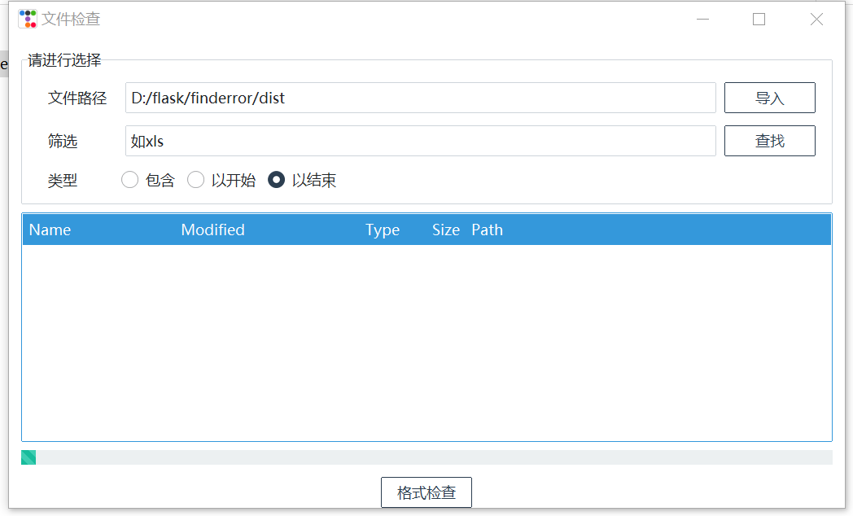

1. 功能说明
2. 导入文件路径

默认路径为exe文件所在路径，双击右侧导入按钮可选择要导入的文件夹以进行下一步文件筛选

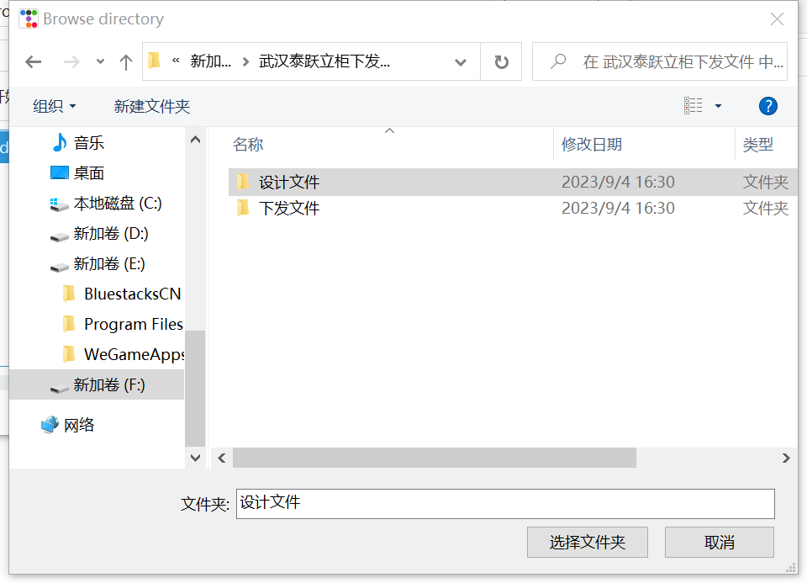

1. 筛选文件类型

在筛选右侧文本框输入文件格式或文件名后点击查找，下方树形图将展示相应文件名称、最后修改时间、类型、文件大小、文件路径

可在类型右侧的点选框按照‘*包含关键字*’、‘*以关键字开始*’、‘*以关键字结束*’等不同需求选择筛选模式

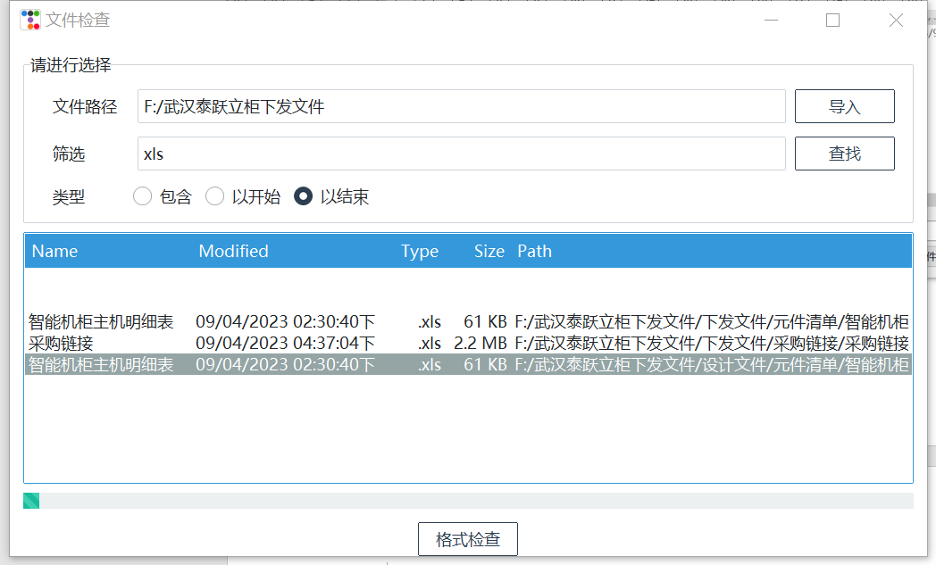

1. 格式检查

点击格式检查按钮，选择想要进行文件名称检查的文件夹

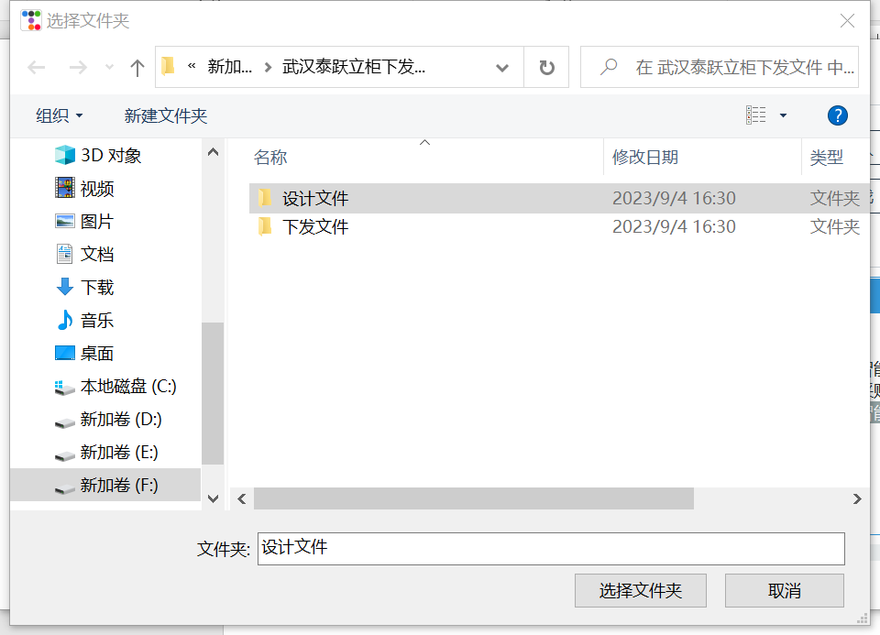

点击后，exe文件所属文件夹将会生成名为check\_new.xlsx的表格，显示点选文件夹下文件名的正误

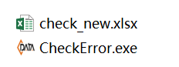

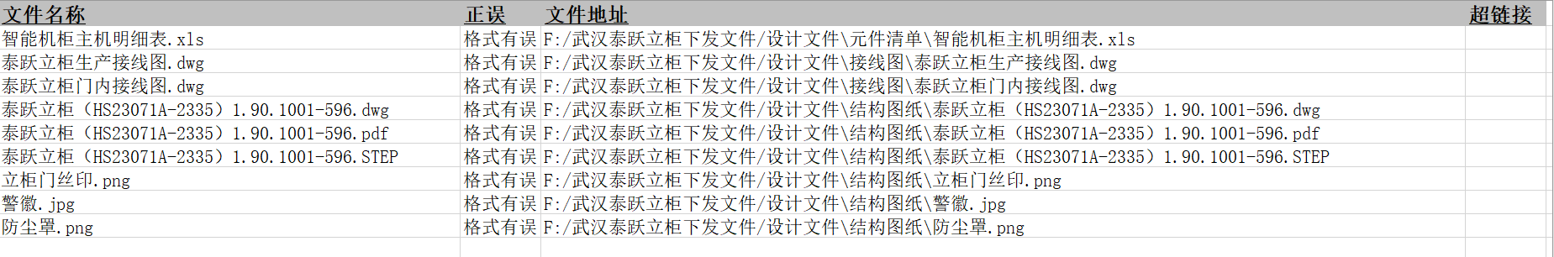

正误判断规则为：中文字符加K3代码，其中所有符号应为英文符号否则将会报错。使用正则表达式判断，后续可更改代码。

如图为正确文件命名格式

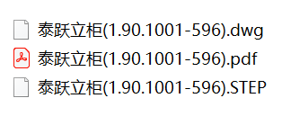

可在超链接列（第四列）添加函数，点击即可跳转至相应文件

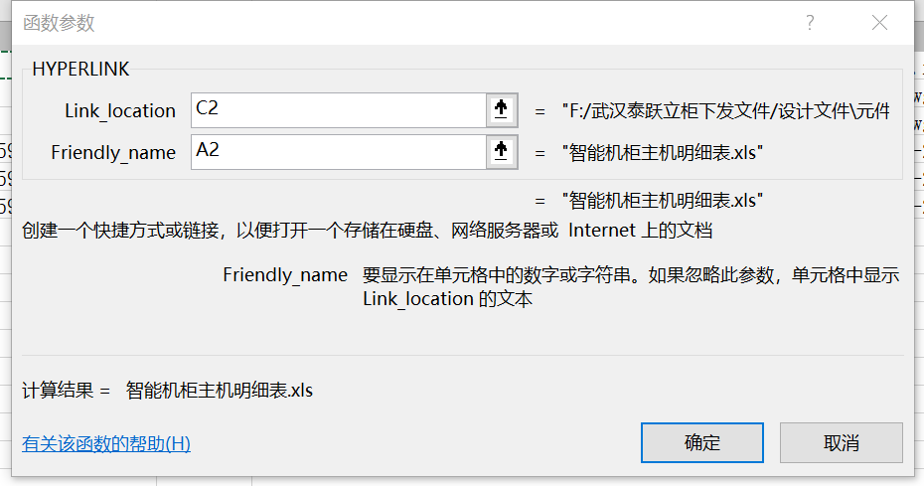

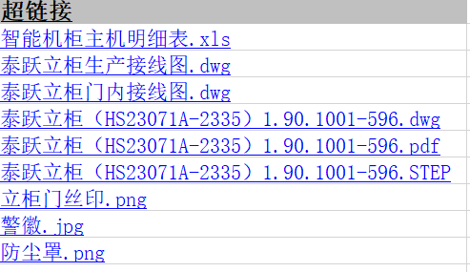

1. 可能出现的问题
2. 运行程序后生成的excel表显示损坏

C:\Users\HP\Documents\WeChat Files\wxid_mn2zlaj5ltlp22\FileStorage\Temp\1695713278906.png

出现如上错误代码是因为上次运行后，excel文件未关闭，又再次运行程序。程序会自动更新并写入excel，只需在每次运行后关闭excel，不必进行删除等多余操作。

同时上次更改后的excel会在再次点开程序后被覆盖，如有需要请做好存档。

1. 无法点选树形图中的文件

目前所使用的图形用户界面库无法识别鼠标点击事件，如需复制文件路径，可点击页面下方格式检查按钮，复制excel中的文件路径，或直接建立超链接跳转。